# LOGO-ETEC – Leonardo Energy Brasil

# Etec Dr.Emílio Hernandez Aguilar

# Análise e Desenvolvimento de Sistemas

Ingrid Eufrasio Rodrigues Polidoro

Matheus Latancio Polidoro

# Modelo de Negócio Selecionado

**Nome:** Feito a mão com a Simone

**Atuação:** Artesanato em outros materiais

**CNAE:** 3299-0/99

**Descrição:** Fabricação de produtos diversos (Peso de porta, tapetes, panos de prato, fraudas de pano e produtos artesanais para casa)

**Linguagem de Modelagem Unificada** **(UML):**

1. **Diagrama de caso de uso:**

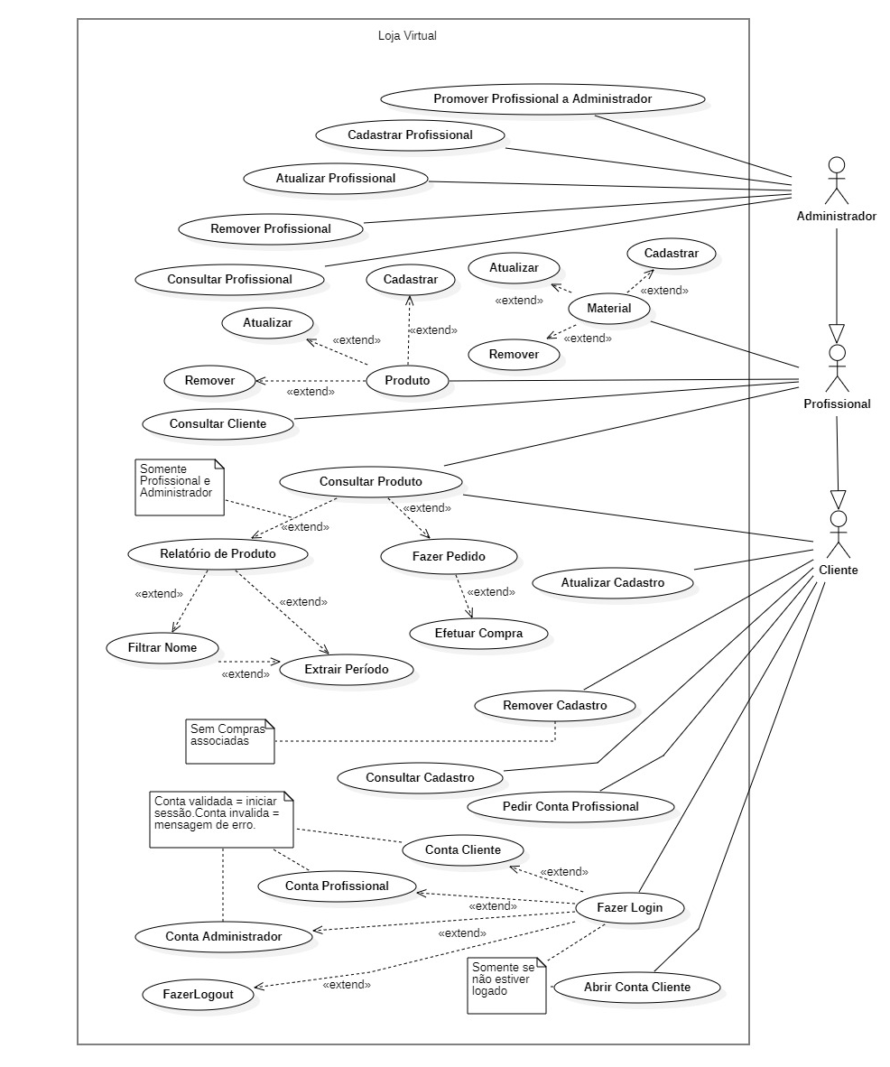

1. **Diagrama de classes:**

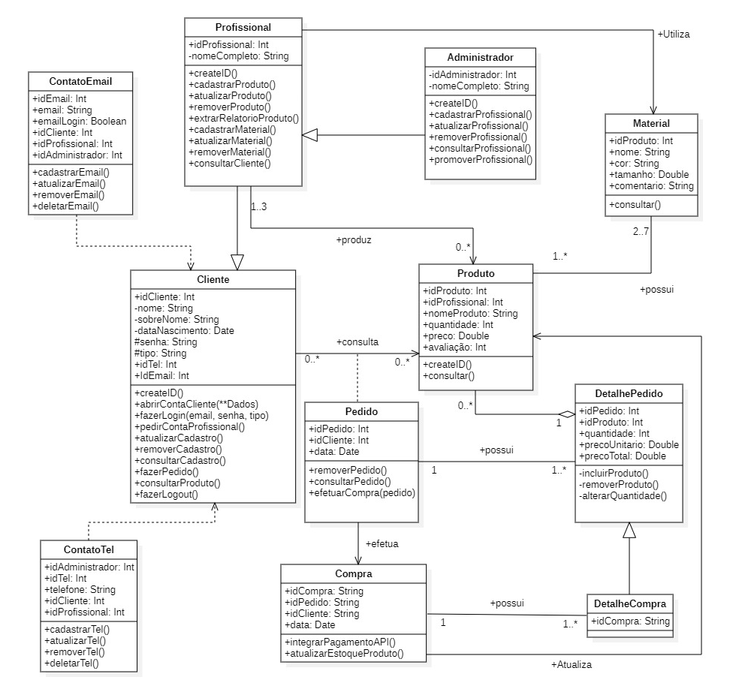

1. **Diagramas de sequência:**

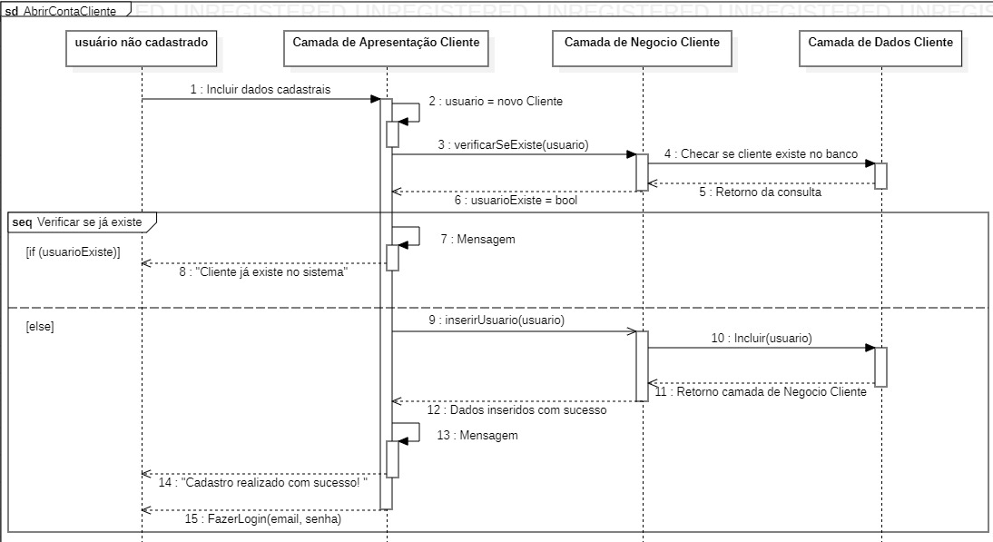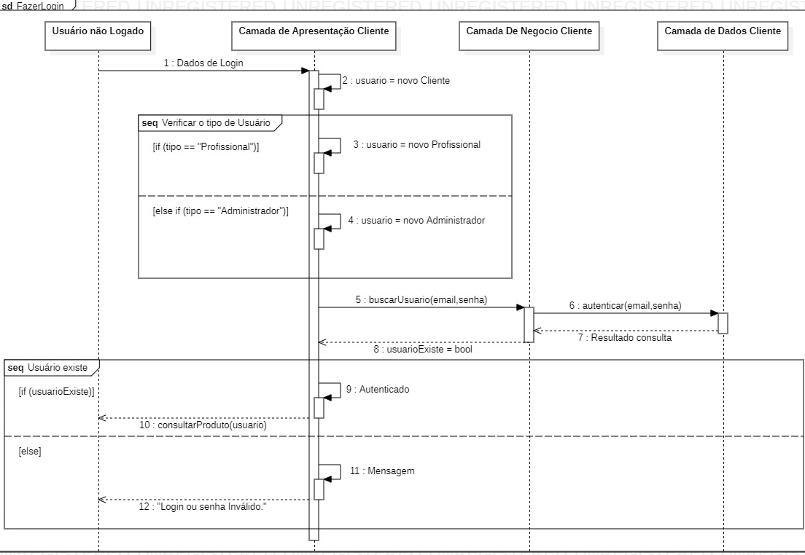

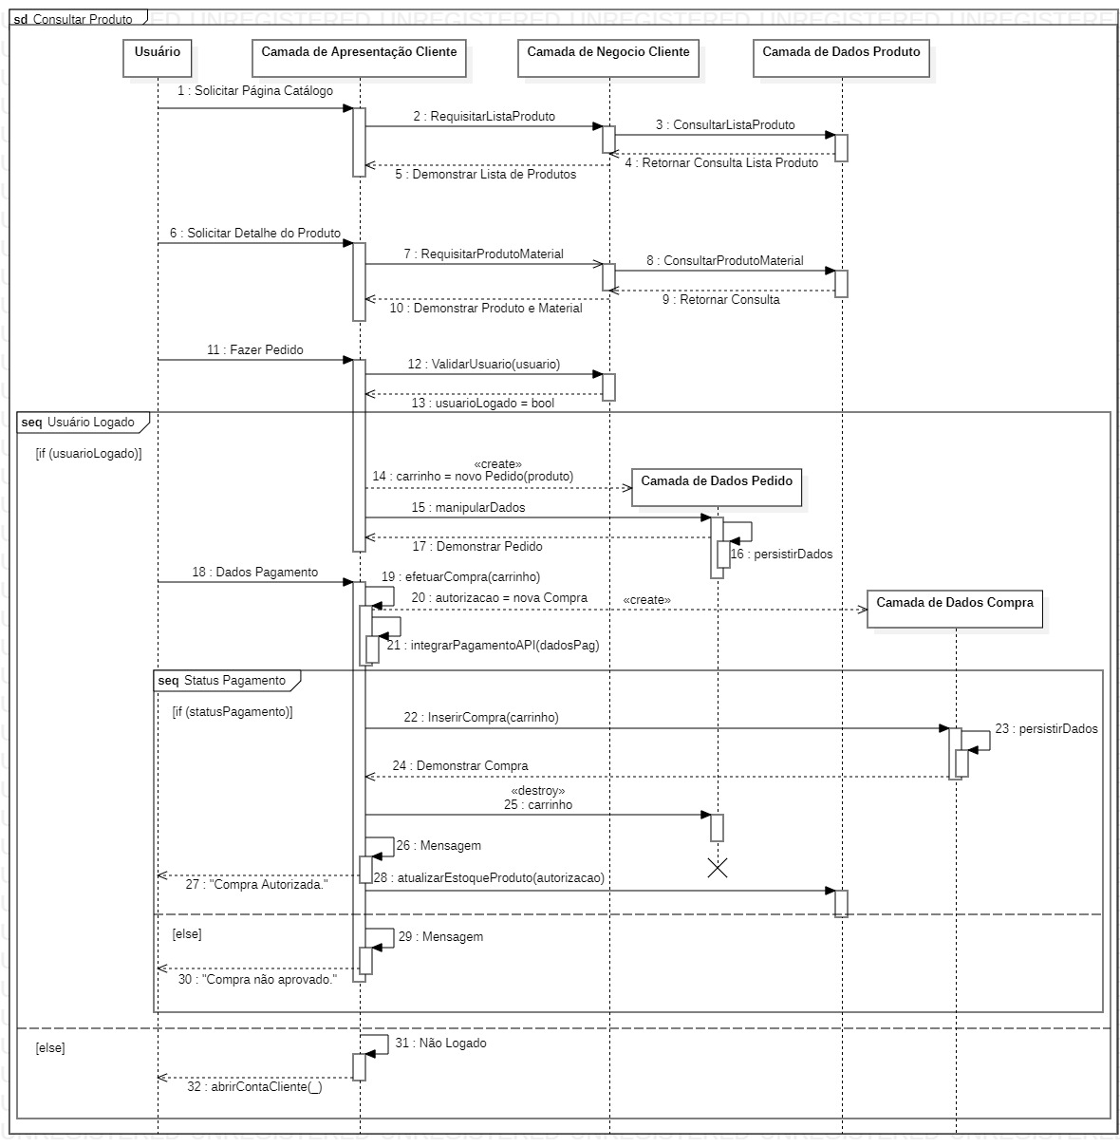

1. **Diagrama de atividades:**

Abrir Conta

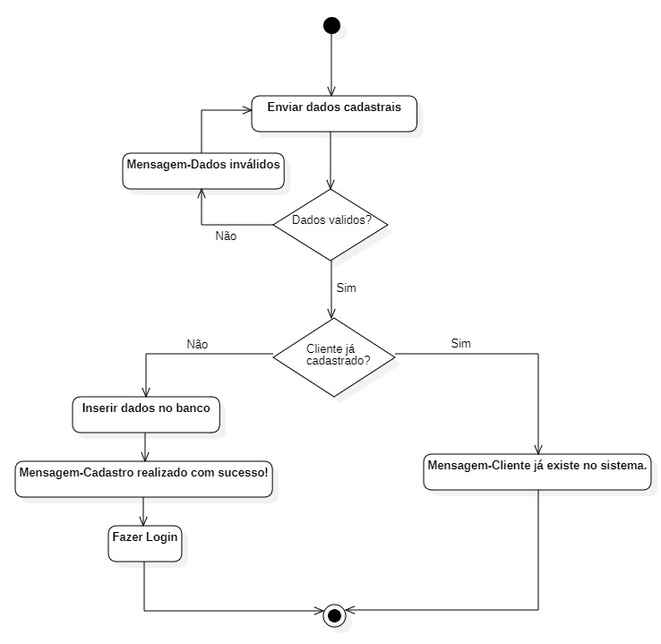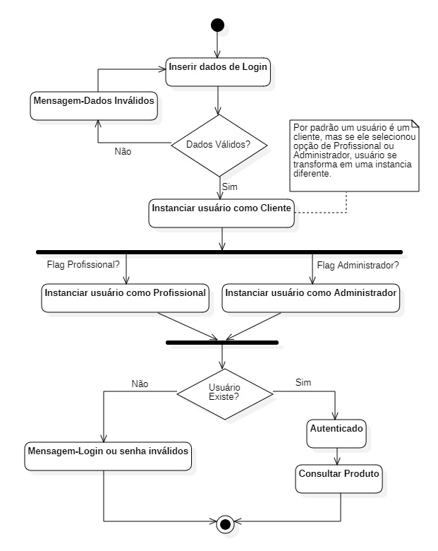

Fazer Login

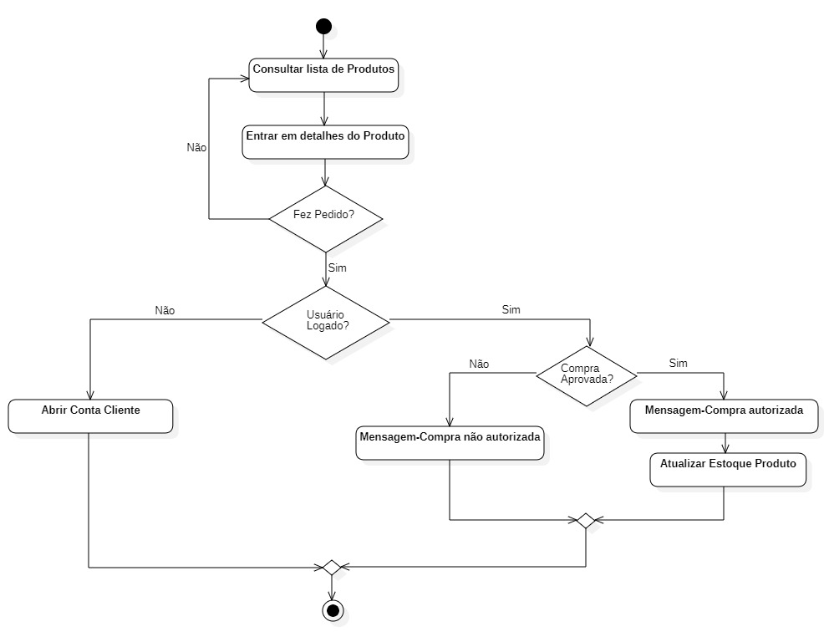

Consultar Produto